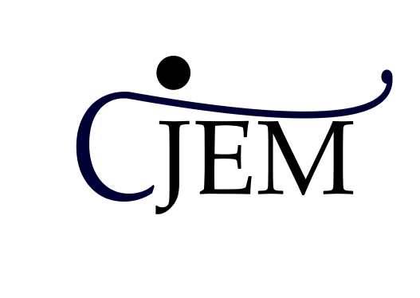

**Confédération des Junior-Entreprises Marocaines**

**Casablanca, le 2019-07-15**

**Objet : Adhésion officielle à la CJEM**

Monsieur/Madame le/la président(e),

La Confédération des Junior-Entreprises Marocaines a le plaisir de vous informer que asad est officiellement un membre actif conformément aux articles 5.3 et 3.A du règlement intérieur.

Votre adhésion est effective à compter de ce jour.

Veuillez Agréer, Monsieur/Madame le/la Président(e), l’expression de nos salutations distinguées.

Président de la CJEM   
undefined